# Комплект оценочных материалов по дисциплине «Автоматика, телемеханика, связь на промышленном транспорте»

### **Задания закрытого типа**

#### **Задания закрытого типа на выбор правильного ответа**

1. Выберите все правильные варианты ответов

Укажите функции, выполняемые рельсовыми цепями в системах промышленной железнодорожной автоматики и телемеханики?

А) Определяет длину и вес поезда

Б) Контролирует состояния отдельных участков пути

В) Фиксирует направления движения поезда

Г) Контролируют целостность рельсовых линий

Д) Служат в качестве канала передачи сигналов пути на локомотив

Правильные ответы: Б, Г, Д

Компетенции (индикаторы): ОПК-5

2. Выберите один правильный ответ

Укажите назначения стыковых соединителей, как элементов конструкции рельсовых цепей?

А) Стабилизируют электрические параметры

Б) Повышает механическую прочность рельсовых цепей

В) Обеспечивает протекание сигнального тока при изломе рельсов

Г) Нет правильного ответа

Правильный ответ: А

Компетенции (индикаторы): ОПК-5

3. Выберите один правильный ответ

Рельсовая цепь свободна и исправна - это...?

А) Нормальный режим

Б) Шунтовой режим

В) Контрольный режим

Г) Режим АЛС

Д) Режим короткого замыкания

Правильный ответ: А

Компетенции (индикаторы): ОПК-5

4. Выберите один правильный ответ

Дайте определение понятию: то, что было ранее известно о ходе происходящего процесса:

А) Сообщение

Б) Информация

В) Сигнал

Г) Телесигнал

Д) Режим короткого замыкания

Правильный ответ: Б

Компетенции (индикаторы): ОПК-5

#### **Задания закрытого типа на установление соответствия**

1. Установите соответствие между типами стыковых соединителей и модулем полного удельного сопротивления рельсов промышленного транспорта

|  |  |  |  |
| --- | --- | --- | --- |
| 1) | Медные приварные | А) | 0,5 (Ом на км.) |
| 2) | Стальные приварные | Б) | 0,85 (Ом на км.) |
| 3) | Стальные штепсельные | В) | 1 (Ом на км.) |

Правильный ответ:

|  |  |  |
| --- | --- | --- |
| 1 | 2 | 3 |
| А | Б | В |

Компетенции (индикаторы): ОПК-5

1. Установите соответствие между типами систем автоматики и выполняемыми функциями:

|  |  |  |  |
| --- | --- | --- | --- |
| 1) | Полуавтоматическая блокировка (ПАБ) | А) | Регулирует движение  поездов на участках с неинтенсивным движением. |
| 2) | Автоматическая блокировка (АБ) | Б) | Регулирует движение поездов при помощи путевых светофоров |
| 3) | Автоматическая переездная сигнализация | В) | Обеспечивает безопасность движения поездов при пересечении железных дорог в одном уровне с автомобильными дорогами |
| 4) | Автоматическая локомотивная сигнализация (АЛС) | Г) | Повышает безопасность движения поездов и улучшает условия труда локомотивных бригад. |

Правильный ответ:

|  |  |  |  |
| --- | --- | --- | --- |
| 1 | 2 | 3 | 4 |
| А | Б | В | Г |

Компетенции (индикаторы): ОПК-5

1. Установите соответствие между типами связи и ее назначением.

|  |  |  |  |
| --- | --- | --- | --- |
| 1) | Проводная связь | А) | для обслуживания работников всех служб, для оперативного руководства движением поездов и организации перевозок |
| 2) | Телеграфная связь | Б) | для передачи срочных приказов, распоряжений, донесений и оперативной отчетности, требующих документального подтверждения |
| 3) | Радиосвязь | В) | для организации связи с подвижными объектами |

Правильный ответ:

|  |  |  |
| --- | --- | --- |
| 1 | 2 | 3 |
| А | Б | В |

Компетенции (индикаторы): ОПК-5

#### **Задания закрытого типа на установление правильной последовательности**

1. Расположите сигнальные огни выходного светофора по их расположению (сверху вниз)

А) Желтый

Б) Зеленый

В) Красный

Г) Белый

Правильный ответ: А, Б, В, Г

Компетенции (индикаторы): ОПК-5

### **Задания открытого типа**

#### **Задания открытого типа на дополнение**

1. Напишите пропущенное слово (словосочетание).

Блокировка (путевая) представляет собой систему автоматики, обеспечивающую во время движения на промышленном железнодорожном участке.

Правильный ответ: разграничение поездов.

Компетенции (индикаторы): ОПК-5

2. Напишите пропущенное слово (словосочетание).

Централизация — технические средства управления , подаваемыми светофорами на станции или целом участке из одного пункта.

Правильный ответ: стрелками и сигналами

Компетенции (индикаторы): ОПК-5

3. Сигнализация — единая система сигналов и технических средств для передачи ими , относящихся к движению поездов и маневровой работе.

Правильный ответ: приказов.

Компетенции (индикаторы): ОПК-5

1. Управление и контроль на расстоянии с передачей по каналу связи кодированных электрических или радиосигналов это .

Правильный ответ: телемеханика.

Компетенции (индикаторы): ОПК-5

#### **Задания открытого типа с кратким свободным ответом**

1. *Дайте ответ на вопрос.* Назовите устройство, осуществляющее пропуск тягового тока в обход изолирующих стыков на участках с электрической тягой (в двухниточных рельсовых цепях).

Правильный ответ: Дроссель-трансформатор

Компетенции (индикаторы): ОПК-5

2. *Дайте ответ на вопрос.* Максимальная длина рельсовой цепи для станции составляет?

Правильный ответ: 1500 метров

Компетенции (индикаторы): ОПК-5

3. *Дайте ответ на вопрос.* Какие элементы рельсовых цепей являются путевыми приемниками?

Правильный ответ: Реле постоянного тока, реле переменного тока.

Компетенции (индикаторы): ОПК-5

#### **Задания открытого типа с развернутым ответом**

1. Разработать однониточный план станции по исходной схеме. Выполнить расстановку светофоров и произвести их нумерацию. Время выполнения – 30 мин.

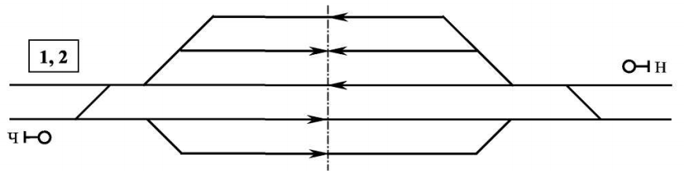

Ожидаемый результат: Однониточный план промежуточной станции.

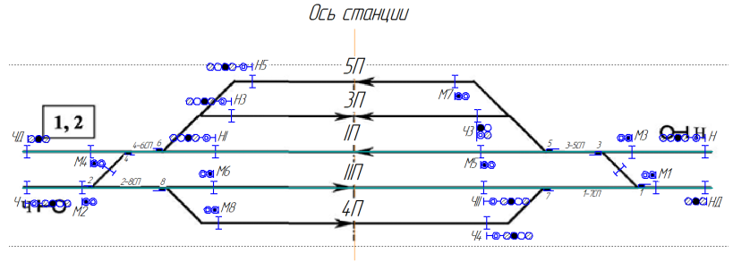

Критерии оценивания:

- выполнение расстановки светофоров на главных и приемо-отправочных путях станции (на схеме).

- выполнение нумерации всех светофоров станции (на схеме).

Компетенции (индикаторы): ОПК-5

2. Разработать однониточный план станции по исходной схеме. Указать специализацию путей, пути безостановочного пропуска. Произвести нумерацию путей станции и стрелок. Время выполнения – 30 мин.

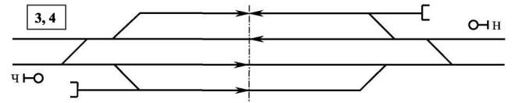

Ожидаемый результат: Однониточный план промежуточной станции.

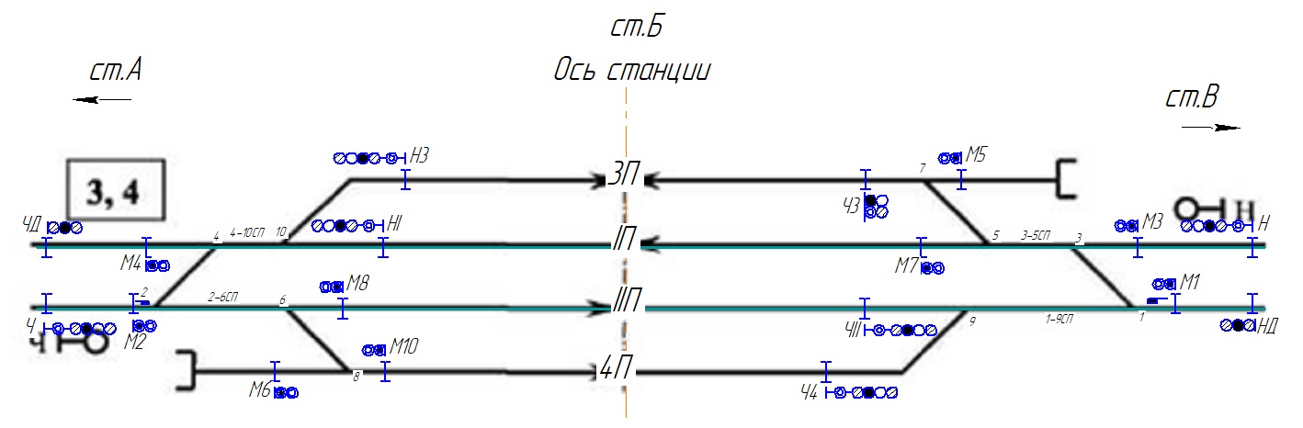

Критерии оценивания:

- выполнение нумерации путей станции на схеме

- выполнение нумерации стрелок станции на схеме

Компетенции (индикаторы): ОПК-5

3. Опишите назначение полуавтоматической блокировки (ПАБ). Время выполнения – 10 мин.

Ожидаемый результат: Регулирует движение поездов на участках с неинтенсивным движением. При полуавтоматической автоблокировке правом на занятие поездом перегона является разрешающее показание выходного светофора станции.

Критерии оценивания:

- описание функции регулирования движения поездов на участках с неинтенсивным движением с учетом показаний выходного светофора станции.

Компетенции (индикаторы): ОПК-5

4. Опишите назначение автоматической блокировки (АБ). Время выполнения – 10 мин.

Ожидаемый результат: Регулирует движение поездов при помощи путевых светофоров, установленных на перегоне, которые делят перегон на блок участки. Показания проходных светофоров изменяются под действием движущихся поездов.

Критерии оценивания:

- описание функции регулирования движения поездов при помощи путевых светофоров с учетом показаний проходных светофоров.

Компетенции (индикаторы): ОПК-5